2024年江苏省扬州市中考道德与法治真题
注意事项
考生在答题前请认真阅读本注意事项及各题答题要求
1.本卷共4页，满分为50分，考试时间为60分钟。考试形式为开卷。考试结束后，请将本试卷和答题卡一并交回。
2.答题前，请务必将自己的姓名、准考证号用0.5毫米黑色墨水的签字笔填写在试卷及答题卡的规定位置，在试卷第一面的右下角填写好座位号。
3.请认真核对监考员在答题卡上所粘贴的条形码上的姓名、准考证号与本人是否相符。
4.答选择题，必须用2B铅笔将答题卡上对应选项的方框涂满、涂黑；如需改动，请用橡皮擦干净后，再选涂其他答案。答非选择题，必须用0.5毫米黑色墨水的签字笔在答题卡上的指定位置作答，在其他位置作答一律无效。
5.如需作图，必须用2B铅笔绘、写清楚，线条、符号等须加黑、加粗。
一、单项选择题（下列各题只有一个最符合题意的答案，请将所选答案填涂在答题卡上相应的答题栏内。每小题1分，共25分）
1. 2024年政府工作报告提出十大工作重点，其中列首位的是大力推进现代化产业体系建设，加快发展（ ）
A. 新质生产力 B. 新型城镇化 C. 中国式现代化 D. 乡村全面振兴
2. 2024年中央一号文件指出，“三农”工作的底线是（ ）
①确保国家粮食安全 ②提升乡村产业发展水平
③提升乡村建设水平 ④确保不发生规模性返贫
A. ①② B. ①④ C. ②③ D. ③④
3. 2023年10月发布的我国第一部专门性的未成年人网络保护综合立法是（ ）
A. 《中华人民共和国教育法》 B. 《中华人民共和国家庭教育促进法》
C. 《未成年人网络保护条例》 D. 《中华人民共和国未成年人保护法》
4. 为促进经济转型升级和城乡居民生活品质提升，2024年3月国务院召开视频会议，强调扎实推动大规模设备更新和（ ）
A. 新产业培育壮大 B. 消费品以旧换新
C. 废旧品循环利用 D. 新能源普及推广
5. 下面两则时事材料反映的共同主题是（ ）
◇2023年11月5日，第六届中国国际进口博览会在上海开幕，主题为“新时代，共享未来”。 | ◇2023年11月28日，首届中国国际供应链促进博览会在北京举办，主题为“链接世界，共创未来”。

A. 合作共享，互利共赢 B. 以我为主，兼收并蓄
C 领导全球，贡献智慧 D. 独立自主，自力更生
6. 下面漫画《家风》告诉我们（ ）
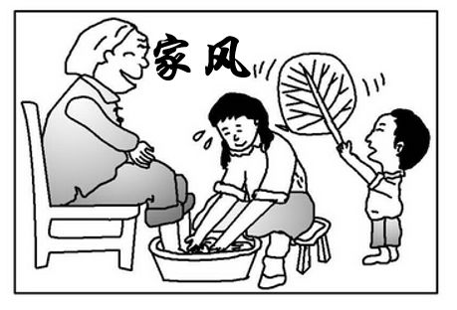
A. 用关爱传承美好的亲情 B. 迁就是维系亲情的纽带
C. 学会沟通解决家庭矛盾 D. 现代家庭结构发生变化
7. 小琳在阅读时看到这样一句名言：“书犹药也，善读之可以医愚。”这句话蕴含的道理是（ ）
A. 学习没有终点 B. 学习点亮生命 C. 在实践中学习 D. 保持学习兴趣
8. 小海回顾了初中与朋友小川相处的一些小细节，同学们作了微点评，其中最合理的是（ ）
序号 | 小细节 | 微点评
A | 刚进入新的班级，小川主动与我交流 | 建立友谊，需要坚持原则
B | 我不想说的秘密，小川会一直追问我 | 建立友谊，需要持续行动
C | 遇到困难的时候，小川积极地帮助我 | 呵护友谊，需要关怀对方
D | 在自习课的时候，小川总想和我讲话 | 呵护友谊，需要顺从对方

A. A B. B C. C D. D
9. 2023年12月，教育部决定全面实施学校美育浸润行动，将美育融入教育教学活动各环节，潜移默化地彰显育人实效。下列有利于养护青少年精神的学校美育活动是（ ）
A. 开展防震演练 B. 举行书画比赛 C. 开设劳动课程 D. 举办法治讲座
10. “哪吒，就是要脱胎换骨；蝶后，一定是蝶变之后。”游泳运动员张雨霏在比赛失利后，认识到与他人的差距，改变技术，选择从零开始，经过刻苦磨砺涅槃重生。这启示我们（ ）
①战胜挫折，迎难而上 ②磨砺意志，增强韧性
③特立独行，我行我素 ④充盈生命，拒绝冷漠
A ①② B. ①④ C. ②③ D. ③④
11. 有人为博取流量，拍摄造假视频，将其包装成容易引起社会共鸣的事件，造成不良影响。拍摄短视频应该有底线，不能善恶不分、是非不明。这告诉我们应做到（ ）
A. 文明有礼 B. 乐于奉献 C. 自信自强 D. 行己有耻
12. 观察漫画，图中反映的调节情绪的方法是（ ）
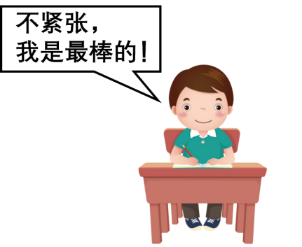
A. 认知改变 B. 注意转移 C. 合理宣泄 D. 自我暗示
13. 2024年扬州市中小学举办“班班有歌声”合唱比赛活动。活动后，小扬和小州分享了自己的感悟。两名同学的分享告诉我们，集体生活（ ）
小扬：在合唱排练中，我的团队目标更明确了，能力也提升了。
小州：我本来胆小，受同学们响亮歌声的感染，也敢于大声唱出来了。

A. 有助于大家相互竞争较量 B. 有助于我们不断提升自己
C. 限制了我自由发挥的空间 D. 可以随意展示自己的个性
14. 下面“？”处应填写的内容是（ ）
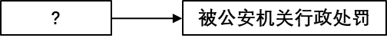
A. 出售濒危野生动物 B. 殴打他人成重伤
C 签订合同后拒发货 D. 破坏铁路封闭网
15. 神舟十八号航天员李广苏，以文科基础学习理工课程感到非常吃力，但他坚信人的潜力是无限的。他通过虚心请教别人，专注自己喜爱的领域，孜孜以求，终于战胜了一个个事业上的“拦路虎”，为国出征太空。这启示我们（ ）
①坚持国家利益至上 ②解决困难依赖别人
③有了目标必能成功 ④不断激发人的潜能
A. ①② B. ①④ C. ②③ D. ③④
16. 2024年是总体国家安全观提出十周年，国家安全是安邦定国的重要基石。国家安全没有“局外人”，青少年需要（ ）
A. 增强国家安全意识 B. 放弃个人所有利益
C. 以经济安全为根本 D. 依法打击违法行为
17. “一老一小”个人所得税专项附加扣除标准提高以来，广大纳税人因此受益，赡养抚养负担减轻，人权保护的底色擦得更亮。在我国，最大的人权是（ ）
A. 人身自由权 B. 经济权利 C. 政治权利 D. 人民幸福生活
18. 扬州市高度重视青少年学生法治宣传教育，积极推进全市各级各类学校广泛深入地开展宪法学习活动，推动宪法宣传教育常态化。此举（ ）
①有利于政府依宪执政 ②有利于增强青少年学生的宪法意识
③有利于维护宪法权威 ④确保学生能够将宪法精神外化于行
A. ①② B. ①④ C. ②③ D. ③④
19. 2024年2月，人民法院案例库正式上线并向社会开放，各级人民法院审理案件时，应参考入库类似案例作出裁判，防止“类案不同判”。人民法院案例库正式上线（ ）
A. 保证了法治社会全面建成 B. 体现人民法院独立行使检察权
C. 能更好实现司法公平正义 D. 让所有公民都能自觉尊法守法
20. 以电动汽车、锂电池、光伏产品“新三样”为代表高技术、高附加值、引领绿色转型的产品，正成为我国新的出口增长点。这表明我国（ ）
①以国际大循环为主体促发展 ②大力实施创新驱动发展战略
③积极推动经济的高质量发展 ④持续优化对外投资结构比例
A. ①② B. ①④ C. ②③ D. ③④
21. 某社区为缓解停车难问题，不断创新治理模式，激发居民参与热情。本题____①____处应填写（ ）
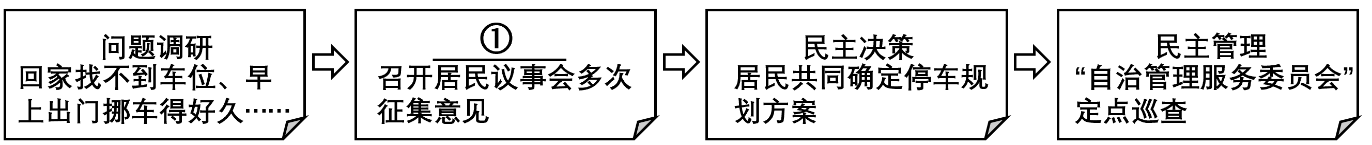
A 民主选举 B. 民主协商 C. 民主监督 D. 民主法治
22. 春节承载着中华民族的民俗与文化，凝聚着人们的美好追求与向往，这场文化盛宴全球共享。2023年12月，第78届联合国大会将春节确定为联合国假日。这说明（ ）
A. 中华文化的国际影响力不断扩大
B. 文化交流就是要推崇自己的节日
C. 中华文化的优越性是无可比拟的
D. 文化交流就要相互借鉴融为一体
23. “籽籽相拥，扬新筑梦。”扬州开展对口援疆工作以来，全力推进民生援疆、产业援疆、文化润疆，促进了新疆经济社会的发展。扬州对口援疆工作（ ）
①消除了各民族各地区的发展差异 ②体现坚持各民族共同繁荣的方针
③有利于铸牢中华民族共同体意识 ④保证了扬州和新疆人民同步富裕
A. ①② B. ①④ C. ②③ D. ③④
24. 2023年是共建“一带一路”倡议提出十周年。下表说明中国（ ）
十年间，中国不断与沿线国家和地区深化合作
中巴经济走廊、中老铁路、雅万高铁、蒙内铁路等旗舰项目为当地经济社会发展注入强劲动能。 | 中欧班列10年累计开行7.7万列，运送货物731万标准箱，成为国际经贸合作重要桥梁。 | “鲁班工坊”帮助20多个共建国家的年轻人掌握职业技能。

A. 始终坚持以合作代替竞争 B. 主导着世界经济发展事务
C. 重构国际秩序提升影响力 D. 推动构建人类命运共同体
25. “时代楷模”万步炎教授被授予“国家卓越工程师”称号。他主持研发的“海牛Ⅱ号”解决了我国大洋资源钻探等关键核心技术“卡脖子”难题。这对广大青少年的启示是（ ）
①为了获得表彰，践行工匠精神 ②顺应时代变化，学会自主创业
③弘扬劳动精神，实现人生价值 ④提升自身素质，为国奉献争光
A. ①② B. ①④ C. ②③ D. ③④
二、非选择题（共25分。其中26题7分，27题8分，28题10分）
26. 材料一 “银发经济”是指向老年人提供产品或服务，以及为老龄阶段作准备等一系列经济活动的总和。发展银发经济，事关国家发展全局，事关人民福祉。
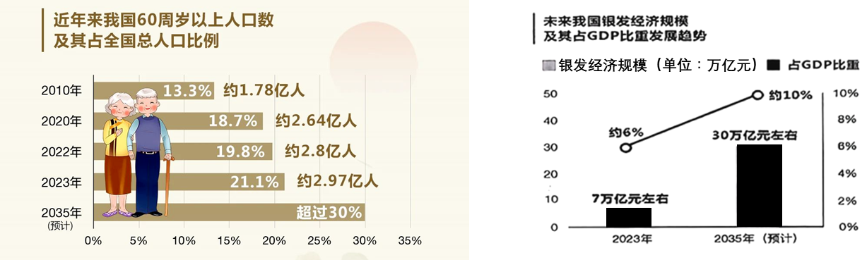
（1）从材料一可获取哪些信息？
材料二 2024年1月，国务院办公厅发布《关于发展银发经济增进老年人福祉的意见》，这是国家出台的首个支持银发经济发展的专门文件。
文件内容摘要 | 文件解读
各地区、各部门要在党中央集中统一领导下，完善工作机制 | ①
推动有效市场和有为政府更好结合 | ②
满足老年群众多方面需求，妥善解决人口老龄化带来的社会问题 | ③
推广应用智能护理机器人、家庭服务机器人、智能防走失终端等智能设备 | ④

（2）运用所学知识，解读上述文件摘要内容。
27. 材料一 《中华人民共和国爱国主义教育法》自2024年1月1日起施行，某校组织学生学习，小明同学做了相关笔记并撰写感悟。
第六条 爱国主义教育的主要内容  （一）……  （二）中国共产党史、新中国史、改革开放史、社会主义发展史、中华民族发展史；  （三）中国特色社会主义制度，中国共产党带领人民团结奋斗的重大成就、历史经验和生动实践；  ……  （六）祖国的壮美河山和历史文化遗产；  …… | 学法感悟  祖国的命运与党的命运、社会主义的命运是密不可分的。

（1）结合材料，简述小明学法感悟的理论依据。
材料二 爱国，是人世间最深层、最持久的情感。制定爱国主义教育法，以法之名凝聚奋进新时代磅礴力量。参观了爱国主义教育基地后，两位同学有如下讨论：
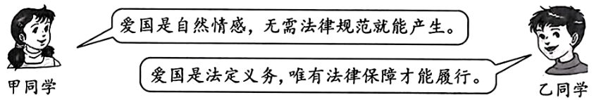
（2）结合材料，运用所学知识，综合评析两位同学的观点。
28. 烟花三月，扬州某校九年级学生开展以“共守美丽家园，共建美好扬州”为主题的研学活动，请你参与其中。
【逐浪江豚 和谐共生】“江豚吹浪立，沙鸟得鱼闲。”见此情景，研学小组兴奋不已。江中生态好不好、江水清不清，作为长江生态环境不断变好的见证者江豚最先感知。随着长江大保护战略的实施，一度濒临灭绝的“微笑天使”江豚频繁亮相扬州水域，用它们可爱的“微笑”为扬州绿色发展的生动实践点赞！
（1）结合材料，运用“共筑生命家园”知识，分析“微笑天使”为扬州点赞的原因。
【绵绵柳絮 少年行动】“梨花淡白柳深青，柳絮飞时花满城。”过敏体质的人会因为柳絮而产生不适，为此研学小组展开调研。调研前进行了合理分工，大家各司其责；调查过程中小组成员利用网络查阅了柳絮形成的原因、预防过敏的方法等资料；小组成员走访专家，交流时对网上查阅的资料提出了自己的疑问；最后向政府相关部门提出使用生长调节剂予以治理等建议。
（2）运用所学知识，分析研学小组的活动过程对我们的启示。
【何以扬州 我来代言】“故人西辞黄鹤楼，烟花三月下扬州。”游客纷至沓来，领略“好地方”的风采。研学小组积极参与“微笑扬州”旅游志愿服务活动，设计了以下线路向游客推介:
①“园林”线路:瘦西湖——个园——何园……
②“非遗”线路：扬州非遗珍宝馆——中国淮扬菜博物馆——扬派盆景博物馆……
③“红色”线路：周恩来少年读书处——郭村保卫战纪念馆——曹起溍故居……
（3）选择其中一条线路，并写出推介理由。

